Redhat 7.5下安装rabbitmq

一、先安装Erlang

rpm -ivh erlang-21.2.2-1.el7.centos.x86_64.rpm

二、安装Rabbitmq

rpm -ivh socat-1.7.3.2-1.1.el7.x86_64.rpm

rpm -ivh rabbitmq-server-3.7.9-1.el7.noarch.rpm

三、启动RabbitMQ服务

#启动服务

sudo systemctl start rabbitmq-server

#查看状态

sudo systemctl status rabbitmq-server

四、启动web management插件

rabbitmq-plugins enable rabbitmq_management

<http://192.168.93.128:15672>

rabbitmq的默认用户密码为:guest/guest，登录时会提示 User can only log in via localhost

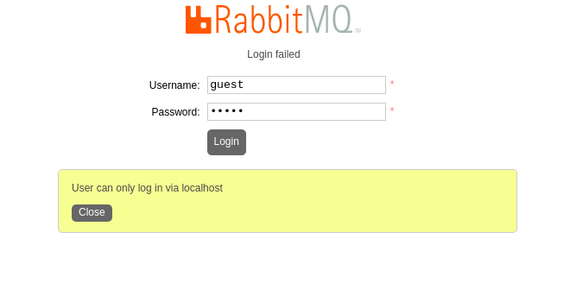

默认路径在/usr/lib/rabbitmq/lib/rabbitmq_server-3.7.9/ebin/rabbit.app，找到loopback_users里的<<”guest”>>将其删除，如下图，

删除前，

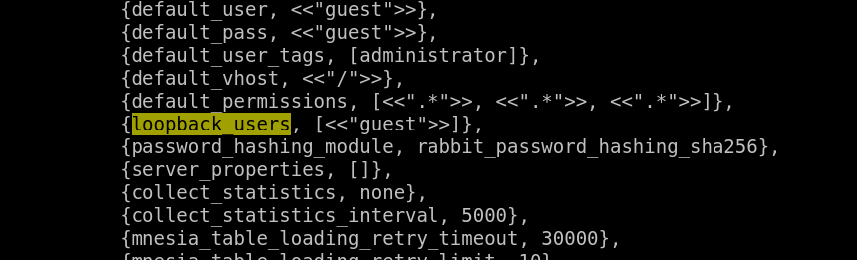

删除后，

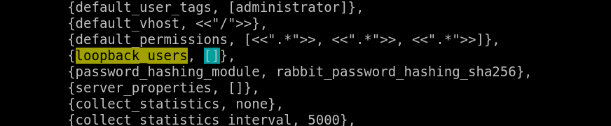

执行完毕以后使用重启rabbitmq server

systemctl restart rabbitmq-server

五、添加用户

#添加用户

sudo rabbitmqctl add_user admin admin

# 修改用户密码

sudo rabbitmqctl change_password <username> <newpassword>

#设置用户角色

sudo rabbitmqctl set_user_tags admin administrator

#tag（administrator，monitoring，policymaker，management）

#设置用户权限(接受来自所有Host的所有操作)

sudo rabbitmqctl set_permissions -p "/" admin '.*' '.*' '.*'

#查看用户权限

sudo rabbitmqctl list_user_permissions admin